建设项目环境影响报告表
（污染影响类）

项目名称： 年加工20万吨废钢渣建设项目
建设单位（盖章）：枣庄翰丰再生资源有限公司
编 制 日 期： 2022.9

中华人民共和国生态环境部制

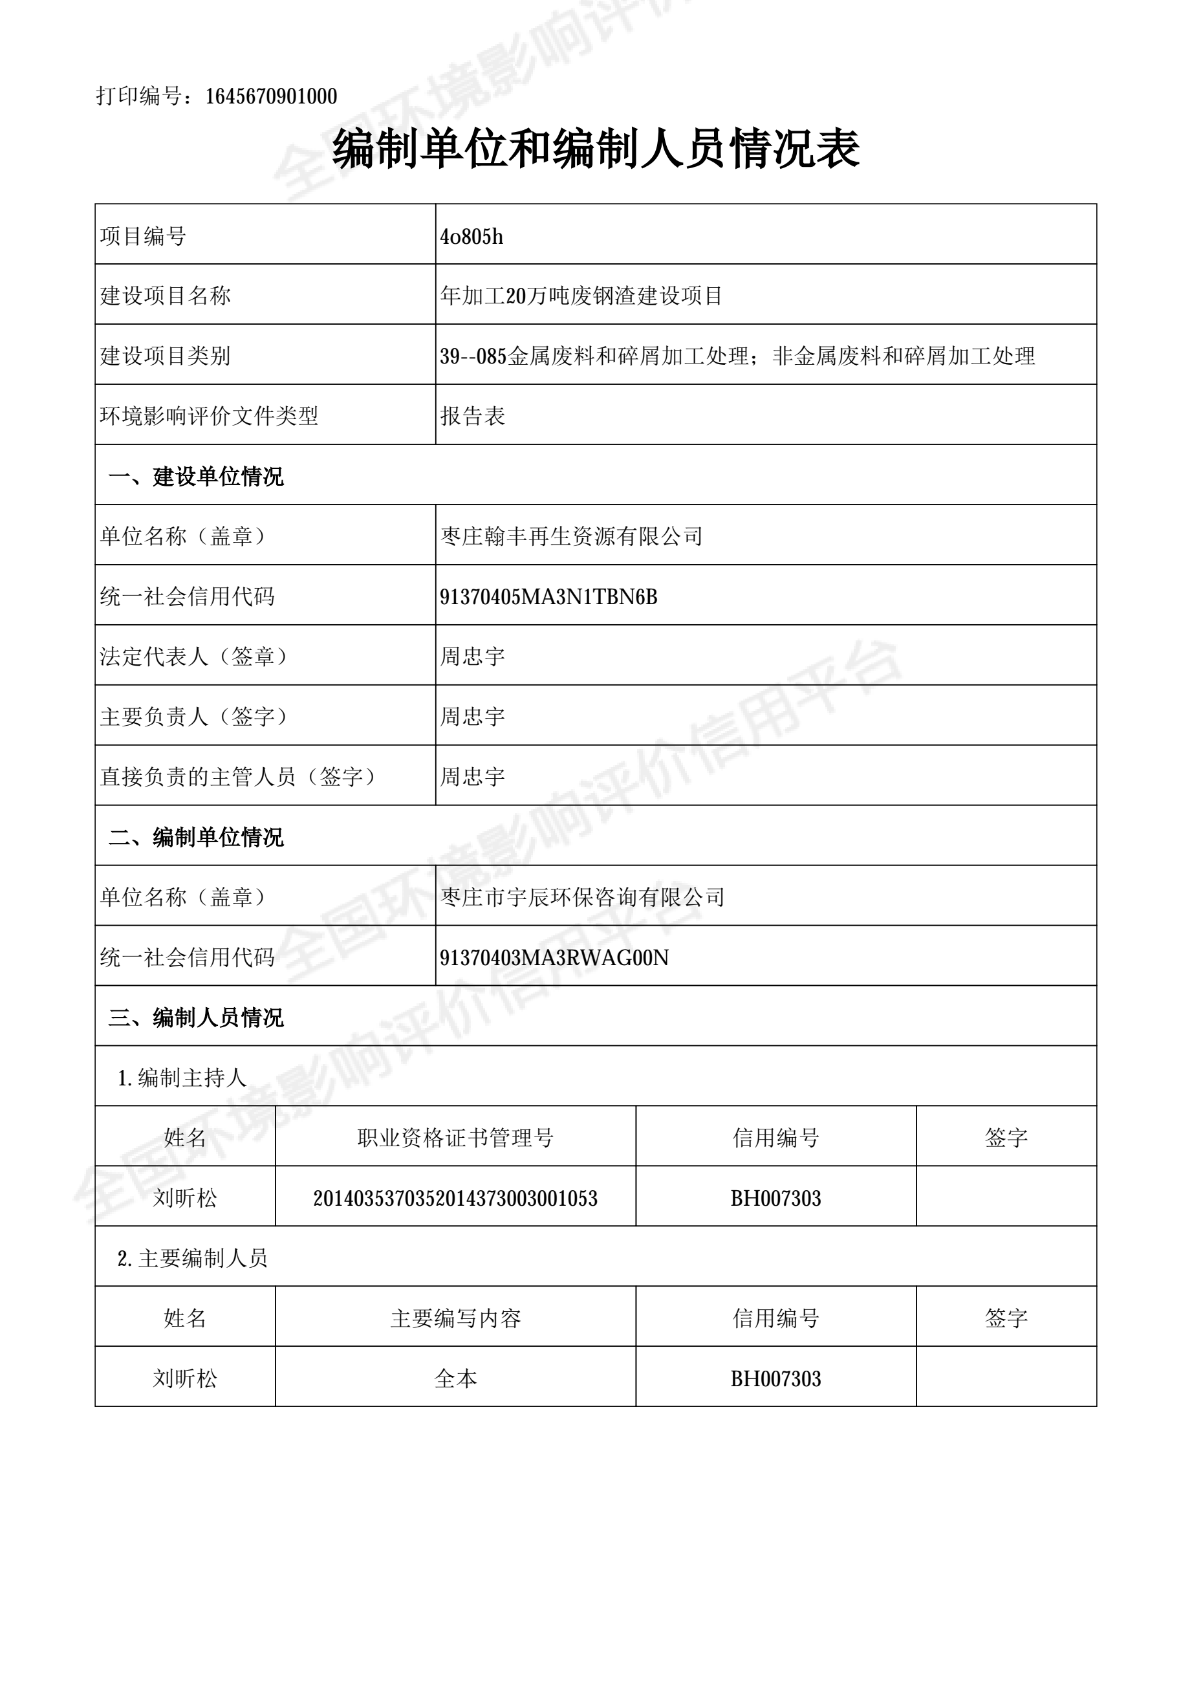

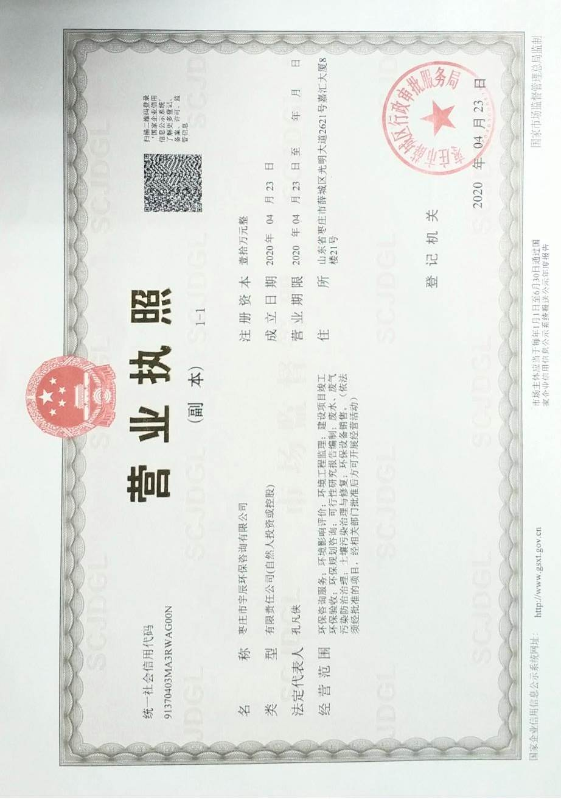

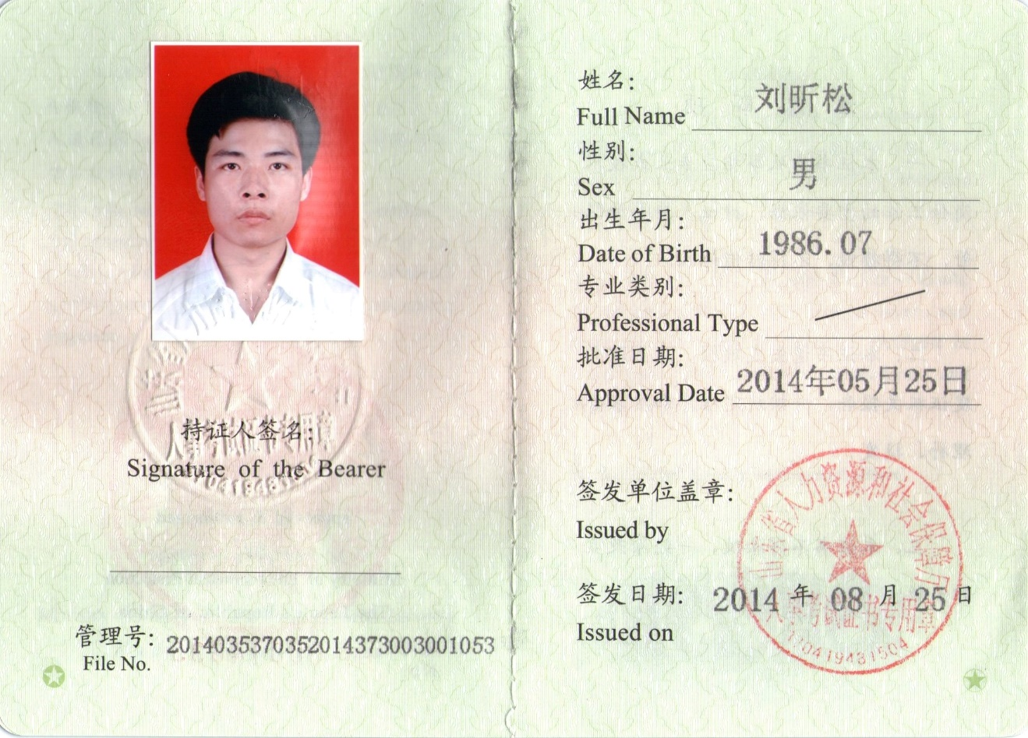
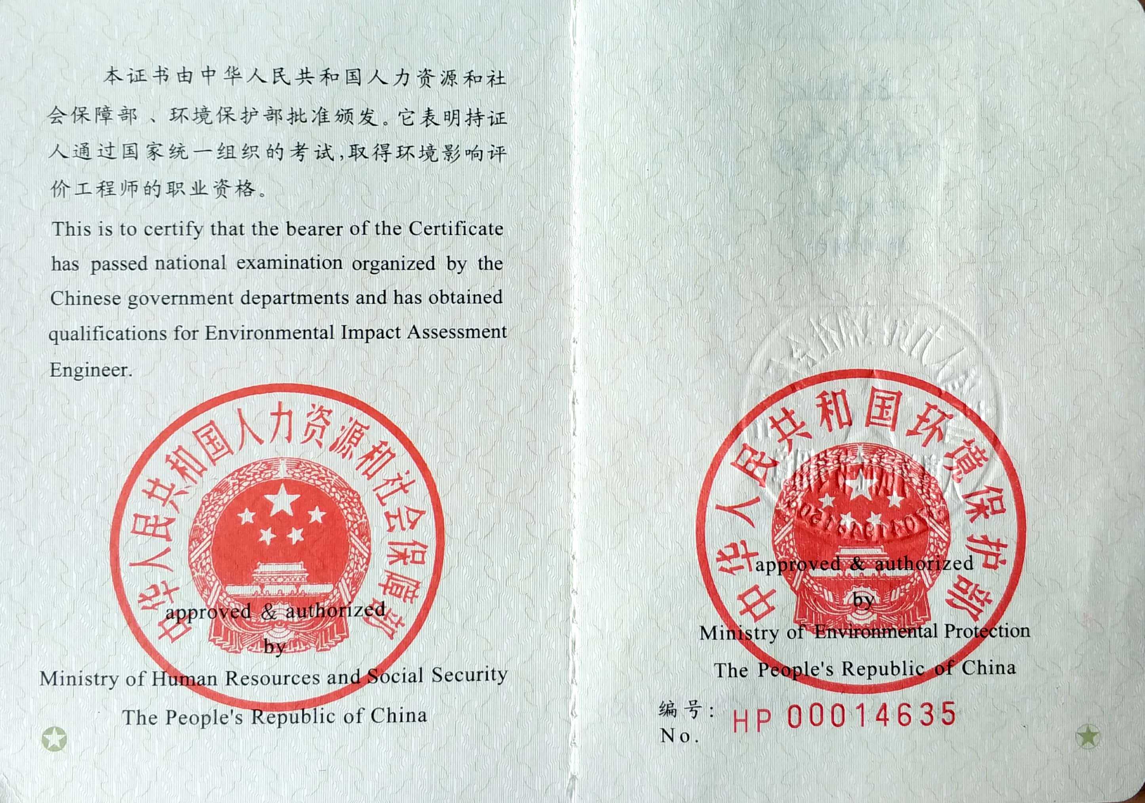

一、建设项目基本情况
建设项目名称 |  | 年加工20万吨废钢渣建设项目
项目代码 |  | 2020-370405-42-03-053656
建设单位联系人 |  | 周** | 联系方式 | 136****0888
建设地点 |  | 枣庄市台儿庄区张山子镇官牧村南
地理坐标 |  | 117度24分36.0秒，34度33分54秒
国民经济行业类别 |  | C4210金属废料和碎屑加工处理 | 建设项目  行业类别 | 三十九、废弃资源综合利用业 42金属废料和碎屑加工处理421；非金属废料 和碎屑加工处理422（421和422均不含原料为危险废物的，均不含仅分拣、 破碎的）
建设性质 |  | R新建（迁建）  £改建  £扩建  £技术改造 | 建设项目  申报情形 | √首次申报项目  £不予批准后再次申报项目  £超五年重新审核项目  £重大变动重新报批项目
项目审批（核准/备案）部门（选填） |  | 台儿庄区行政审批服务局 | 项目审批（核准/备案）文号（选填） | 2020-370405-42-03-053656
总投资（万元） |  | 5000 | 环保投资（万元） | 100
环保投资占比（%） |  | 2% | 施工工期 | 3个月
是否开工建设 |  | √否  £是： | 用地（用海）  面积（m²） | 12000
专项评价设置情况 |  | 无
规划情况 |  | 无
规划环境影响  评价情况 |  | 无
规划及规划环境影响评价符合性分析 |  | 无
其  他  符  合  性  分  析 | 1.项目与“三线一单”符合性分析  结合《关于以改善环境质量为核心加强环境影响评价管理的通知》(环环评[2016]150号)要求，该项目与生态保护红线、环境质量底线、资源利用上线和环境准入负面清单符合性以及与《枣庄市“三线一单”生态环境分区管控方案》（枣政字〔2021〕16号）符合性分析情况如下：  表1-1 项目与环环评[2016]150号文和枣政字〔2021〕16号文符合性一览表  通过上表对照，项目的建设符合环境保护部《关于以改善环境质量为核心加强环境影响评价管理的通知》(环环评[2016]150号)要求。即本项目建设满足“三线一单”的要求。  本项目位于枣庄市台儿庄区张山子镇官牧村南，结合《枣庄市“三线一单”生态环境分区管控方案》（枣政字〔2021〕16号）相关要求，项目位于台儿庄区张山子镇一般管控单元(ZH37040530005)，与环境管控单元准入要求相符性分析情况见表1-2。  表1-2 《枣庄市“三线一单”生态环境分区管控方案》对比分析一览表  2、与“气十条”“水十条”“土十条”现行环境管理要求的符合性分析  项目与“气十条”“水十条”“土十条”现行环境管理要求的符合性分析见表1-3。  表1-3 “气十条”“水十条”“土十条”现行环境管理要求的符合性分析  可见，项目符合“气十条”“水十条”“土十条”现行环境管理中相关要求。  3、项目与《山东省环境保护条例》符合性分析见表1-4。  表1-4 项目与《山东省环境保护条例》符合性分析  4、项目与《山东省深入打好蓝天保卫战行动计划(2021-2025年)》的符合性分析  项目与《山东省深入打好蓝天保卫战行动计划(2021-2025年)》的符合性分析见表1-5。  表1-5 与山东省打好蓝天保卫战行动计划(2021-2025年)的符合性分析  5、项目选址合理性分析  项目位于枣庄市台儿庄区张山子镇官牧村南，总占地面积12000m²，占地类型为工业用地。  项目所在地交通便利，资源充足，区域供水、供电设施完善，能够满足项目用水、用电、用气需求。项目厂址选择基本合理。  项目地理位置见附图1。
  (一)“三线”：生态保护红线、环境质量底线、资源利用上线 | 本项目情况 | 是否符合要求
  1、生态保护红线是生态空间范围内具有特殊重要生态功能必须实行强制性严格保护的区域。相关规划环评应将生态空间管控作为重要内容，规划区域涉及生态保护红线的，在规划环评结论和审查意见中应落实生态保护红线的管理要求，提出相应对策措施。除受自然条件限制、确实无法避让的铁路、公路 | 航道、防洪、管道、干渠、通讯、输变电等重要基础设施项目外，在生态保护红线范围内，严控各类开发建设活动，依法不予审批新建工业项目和矿产开发项目的环评文件。  本项目位于枣庄市台儿庄区张山子镇官牧村南，最近的生态红线为峄城古运河土壤保持、水源涵养生态保护红线区（SD-04-B2-01），项目不在生态红线保护区范围内 | 符合
  2、环境质量底线是国家和地方设置的大气、水和土壤环境质量目标，也是改善环境质量的基准线。有关规划环评应落实区域环境质量目标管理要求，提出区域或者行业污染物排放总量管控建议以及优化区域或行业发展布局、结构和规模 | 对策措施。项目环评应对照区域环境质量目标，深入分析预测项目建设对环境质量的影响，强化污染防治措施和污染物排放控制要求。  项目污染物均达标排放，本次报批环评文件，对企业环境保护措施提出了要求和建议，项目建成后，对周围环境质量的影响较小，符合改善环境质量的总体目标要求。 | 符合
  3、资源是环境的载体，资源利用上线是各地区能源、水、土地等资源消耗不得突破的“天花板”。相关规划环评应依据有关资源利用上线，对规划实施以及规划内项目的资源开发利用，区分不同行业，从能源资源开发等量或减量替代、开采方式和规模控制、利用效 | 和保护措施等方面提出建议，为规划编制和审批决策提供重要依据。  项目占地面积12000m²，新鲜水消耗量为11300.5m³/a，年用电110万kW h，资源利用合理，未触及资源利用上线。 | 符合
  (二)“一单”：环境准入负面清
  环境准入负面清单是基于生态保护红线、环境质量底线和资源利用上线，以清单式列出的禁止、限制等差别化环境准入条件和要求。旨在规划环评清单式管理试点的基础上，从布局选址、资源利用效率、资源配置 | 式等方面入手，制定环境准入负面清单，充分发挥负面清单对产业发展和项目准入的指导和约束作用。  本项目不在环境准入负面清单内 | 符合
  管控要求 |  | 本项目情况 | 是否符合
  空间布局约束 | 1、一般生态空间，原则上按限制开发区域的要求进行管理。按照生态空间用途分区，依法制定区域准入条件，明确允许、限制、禁止的产业和项目类型清单。森林公园按照《国家级森林公园管理办法》进行管理。  2、严控新增水泥和玻璃等产能，对确有必要新建的必须实施等量或减量置换。  3、避免大规模排放大气污染物的项目布局建设。  4、禁止在湖泊、运河、渠道、水库最高水位线以下的滩地和岸坡堆放、存贮固体废弃物和其他污染物。  5、加强土壤环境质量检测与评估，对未经评估和无害化治理的土地不得进行流转和二次开发。  6、将符合条件的优先保护类耕地划为永久基本农田，实行严格保护，确保其面积不减少、环境质量不下降。除法律规定的国家能源、交通、水利、军事设施等重点建设项目选址确实无法避让外，其他任何建设不得占用。  7、严格控制在优先保护类耕地集中区域新建有色金属冶炼、医药、焦化等排放重金属、持久性有机物和挥发性有机物的项目。 | 本项目位于枣庄市台儿庄区张山子镇官牧村南，属于金属废料和碎屑加工处理项目，不属于落后产能，用地性质为工业用地，符合空间布局约束要求 | 符合
  污染物排放管控 | 1、严格执行水泥、平板玻璃等行业产能置换实施办法。  2、禁止新建35蒸吨/小时以下的燃煤、重油等使用高污染燃料的锅炉。  3、严格控制区域内火电、化工、冶金、建材等高耗能行业产能规模。  4、全面整治“散乱污”现象。城市文明施工，严格落实“六个百分百”，严格控制扬尘污染。  5、新、改、扩建项目实行区域大气污染物定量或减量替代置换。  6、禁止向水体排放、倾倒工业废渣、城镇垃圾和其他废弃物。  7、禁止向水体排放油类、酸液、碱液或者剧毒废液。  8、建立土壤环境质量监测制度，开展农村污染土壤修复试点，有效控制农业面源污染。建立健全废旧农膜回收利用体系。  9、严格执行重金属污染物排放标准并落实相关总量控制指标，对整改后仍不达标的企业，依法责令其停业、关闭。 | 本项目不属于高耗能项目，项目无废水外排 | 符合
  环境风险防控 | 1、编制区域内大气污染应急减排项目清单。  2、根据重污染天气预警，按级别启动应急响应措施。实施辖区内应急减排与错峰生产。  3、兴建地下工程设施或者进行地下勘探、采矿等活动，应当采取防护性措施，防止地下水污染。  4、人工回灌补给地下水，不得恶化地下水质。  5、暂不开发利用或现阶段不具备治理修复条件的污染地块，由所在地区（市）政府组织划定管控区域，设立标识，发布公告，开展土壤、地表水、地下水、空气环境监测。  6、在重点土壤污染区域，定期组织对重要农产品风险监测和重点监控产品监控抽查。  7、推行涉重金属重点工业行业清洁生产技术，鼓励企业采用先进适用生产工艺和技术。 | 本项目不涉及重金属污染，重污染天气期间企业根据相关要求进行应急减排与错峰生产。 | 符合
  资源开发效率要求 | 1、优先实施清洁能源替代。  2、淘汰区域内现存的禁止建设项目。  3、禁燃区内执行高污染燃料禁燃区的管理规定。  4、加快重污染企业搬迁改造或关闭退出，推动实施一批水泥、玻璃、焦化、砖瓦、粉磨等重污染企业搬迁工程。  5、强化水资源消耗总量和强度双控行动，实行最严格的水资源管理制度。  6、推动能源结构优化，提高能源利用效率。严格控制新上耗煤工业和高耗能项目。新建高耗能项目能耗总量和单耗符合全区控制指标要求。既有工业耗煤项目和居民生活用煤，推广使用清洁煤，推进煤改气，煤改电，鼓励利用可再生能源、天然气等优质能源使用。管控单元内能耗强度降低率满足全区控制指标要求。  7、加强节水措施落实，提高农业灌溉用水效率，新建、改建、扩建建设项目须制订节水措施方案，未经许可不得开采地下水。 | 本项目无废水外排，对周边水环境影响较小。项目不属于淘汰不符合节水标准的产品、设备 | 符合
  名称 | 政策要求 | 符合性 | 说明
  《大气污染防治行动计划》(气十条)  国发[2013]37号2013.0910 | 加强工业企业大气污染综合治理。全面整治燃煤小锅炉。加快推进集中供热、“煤改气”、“煤改电”工程建设，到2017年，除必要保留的以外，地级及以上城市建成区基本淘汰每小时10蒸t及以下的燃煤锅炉，禁止新建每小时20蒸t以下的燃煤锅炉；其他地区原则上不再新建每小时10蒸t以下的燃煤锅炉。 | 符合 | 项目不涉及锅炉
  《大气污染防治行动计划》(气十条)  国发[2013]37号2013.0910 | 在供热供气管网不能覆盖的地区，改用电、新能源或洁净煤，推广应用高效节能环保型锅炉。在化工、造纸、印染、制革、制药等产业集聚区，通过集中建设热电联产机组逐步淘汰分散燃煤锅炉。 | 符合 | 项目不用热
  《大气污染防治行动计划》(气十条)  国发[2013]37号2013.0910 | 加快重点行业脱硫、脱硝、除尘改造工程建设。所有燃煤电厂、钢铁企业的烧结机和球团生产设备、石油炼制企业的催化裂化装置、有色金属冶炼企业都要安装脱硫设施，每小时20蒸吨及以上的燃煤锅炉要实施脱硫。除循环流化床锅炉以外的燃煤机组均应安装脱硝设施，新型干法水泥窑要实施低氮燃烧技术改造并安装脱硝设施。燃煤锅炉和工业窑炉现有除尘设施要实施升级改造。 | 符合 | 项目不属于重点行业
  《大气污染防治行动计划》(气十条)  国发[2013]37号2013.0910 | 推进挥发性有机物污染治理。在石化、有机化工、表面涂装、包装印刷等行业实施挥发性有机物综合整治，在石化行业开展“泄漏检测与修复”技术改造。 | 符合 | 项目不产生挥发性有机废气
  《大气污染防治行动计划》(气十条)  国发[2013]37号2013.0910 | 深化面源污染治理。综合整治城市扬尘。加强施工扬尘监管，积极推进绿色施工，建设工程施工现场应全封闭设置围挡墙，严禁敞开式作业，施工现场道路应进行地面硬化。渣土运输车辆应采取密闭措施，并逐步安装卫星定位系统。推行道路机械化清扫等低尘作业方式。大型煤堆、料堆要实现封闭储存或建设防风抑尘设施。推进城市及周边绿化和防风防沙林建设，扩大城市建成区绿地规模。 | 符合 | 项目加强施工期管理，采取治理措施减少施工扬尘排放
  《大气污染防治行动计划》(气十条)  国发[2013]37号2013.0910 | 开展餐饮油烟污染治理。城区餐饮服务经营场所应安装高效油烟净化设施，推广使用高效净化型家用吸油烟机。 | 符合 | 项目不涉及食堂
  《大气污染防治行动计划》(气十条)  国发[2013]37号2013.0910 | 严控“两高”行业新增产能。修订高耗能、高污染和资源性行业准入条件，明确资源能源节约和污染物排放等指标。有条件的地区要制定符合当地功能定位、严于国家要求的产业准入目录。严格控制“两高”行业新增产能，新、改、扩建项目要实行产能等量或减量置换。 | 符合 | 项目不属于高耗能、高污染项目
  《大气污染防治行动计划》(气十条)  国发[2013]37号2013.0910 | 严禁核准产能严重过剩行业新增产能项目。坚决停建产能严重过剩行业违规在建项目。认真清理产能严重过剩行业违规在建项目，对未批先建、边批边建、越权核准的违规项目，尚未开工建设的，不准开工；正在建设的，要停止建设。地方人民政府要加强组织领导和监督检查，坚决遏制产能严重过剩行业盲目扩张。 | 符合 | 项目不属于产能过剩行业
  《大气污染防治行动计划》(气十条)  国发[2013]37号2013.0910 | 严格实施污染物排放总量控制，将二氧化硫、氮氧化物、烟粉尘和挥发性有机物排放是否符合总量控制要求作为建设项目环境影响评价审批的前置条件。 | 符合 | 该项目不涉及总量控制指标
  《大气污染防治行动计划》(气十条)  国发[2013]37号2013.0910 | 京津冀、长三角、珠三角区域以及辽宁中部、山东、武汉及其周边、长株潭、成渝、海峡西岸、山西中北部、陕西关中、甘宁、乌鲁木齐城市群等“三区十群”中的47个城市，新建火电、钢铁、石化、水泥、有色、化工等企业以及燃煤锅炉项目要执行大气污染物特别排放限值。各地区可根据环境质量改善的需要，扩大特别排放限值实施的范围。 | 符合 | 项目不涉及  燃煤锅炉
  《水污染防治行动计划》  (水十条)  国发[2015]17号2015.04.16 | 取缔“十小”企业。全面排查装备水平低、环保设施差的小型工业企业。2016年底前，按照水污染防治法律法规要求，全部取缔不符合国家产业政策的小型造纸、制革、印染、染料、炼焦、炼硫、炼砷、炼油、电镀、农药等严重污染水环境的生产项目。 | 符合 | 项目不属于“十小”企业，项目生产无废水外排，不会污染水环境
  《水污染防治行动计划》  (水十条)  国发[2015]17号2015.04.16 | 专项整治十大重点行业。制定造纸、焦化、氮肥、有色金属、印染、农副食品加工、原料药制造、制革、农药、电镀等行业专项治理方案，实施清洁化改造。新建、改建、扩建上述行业建设项目实行主要污染物排放等量或减量置换。 | 符合 | 项目不属于十大重点行业
  《水污染防治行动计划》  (水十条)  国发[2015]17号2015.04.16 | 严控地下水超采。在地面沉降、地裂缝、岩溶塌陷等地质灾害易发区开发利用地下水，应进行地质灾害危险性评估。严格控制开采深层承压水，地热水、矿泉水开发应严格实行取水许可和采矿许可。依法规范机井建设管理，排查登记已建机井，未经批准的和公共供水管网覆盖范围内的自备水井，一律予以关闭。开展华北地下水超采区综合治理，超采区内禁止工农业生产及服务业新增取用地下水。京津冀区域实施土地整治、农业开发、扶贫等农业基础设施项目，不得以配套打井为条件。 | 符合 | 项目用水量较小，废水沉淀后回用
  《水污染防治行动计划》  (水十条)  国发[2015]17号2015.04.16 | 促进再生水利用。以缺水及水污染严重地区城市为重点，完善再生水利用设施，工业生产、城市绿化、道路清扫、车辆冲洗、建筑施工以及生态景观等用水，要优先使用再生水。推进高速公路服务区污水处理和利用。具备使用再生水条件但未充分利用的钢铁、火电、化工、制浆造纸、印染等项目，不得批准其新增取水许可。 | 符合 | 项目无废水外排
  《水污染防治行动计划》  (水十条)  国发[2015]17号2015.04.16 | 推进循环发展。加强工业水循环利用。推进矿井水综合利用，煤炭矿区的补充用水、周边地区生产和生态用水应优先使用矿井水，加强洗煤废水循环利用。鼓励钢铁、纺织印染、造纸、石油石化、化工、制革等高耗水企业废水深度处理回用。 | 符合 | 项目废水沉淀后回用
  《土壤污染防治行动计划》  (土十条)  国发[2016]31号  2016.05.31 | 严厉打击非法排放有毒有害污染物、违法违规存放危险化学品、非法处置危险废物、不正常使用污染治理设施、监测数据弄虚作假等环境违法行为。 | 符合 | 该项目污染物达标排放
  《土壤污染防治行动计划》  (土十条)  国发[2016]31号  2016.05.31 | 加强工业废物处理处置。全面整治尾矿、煤矸石、工业副产石膏、粉煤灰、赤泥、冶炼渣、电石渣、铬渣、砷渣以及脱硫、脱硝、除尘产生固体废物的堆存场所，完善防扬散、防流失、防渗漏等设施，制定整治方案并有序实施。 | 符合 | 项目固废全部妥善处置或处理
  《土壤污染防治行动计划》  (土十条)  国发[2016]31号  2016.05.31 | 各地要将符合条件的优先保护类耕地划为永久基本农田，实行严格保护，确保其面积不减少、土壤环境质量不下降，除法律规定的重点建设项目选址确实无法避让外，其他任何建设不得占用。 | 符合 | 项目用地性质为工业用地，不占用耕地
  《土壤污染防治行动计划》  (土十条)  国发[2016]31号  2016.05.31 | 严格执行相关行业企业布局选址要求，禁止在居民区、学校、医疗和养老机构等周边新建有色金属冶炼、焦化等行业企业；结合推进新型城镇化、产业结构调整和化解过剩产能等，有序搬迁或依法关闭对土壤造成严重污染的现有企业。 | 符合 | 项目不属于有色金属冶炼、焦化行业企业
  山东省环境保护条例 | 本项目情况 | 是否符合
  第十五条 禁止建设不符合国家和省产业政策的小型造纸、制革、印染、染料、炼焦、炼硫、炼砷、炼汞、炼油、电镀、农药、石棉、水泥、玻璃、钢铁、火电以及其他严重污染环境的生产项目。已经建设的，由所在地的县级以上人民政府责令拆除或者关闭。 | 本项目不属于以上行业 | 符合
  第四十四条 新建有污染物排放的工业项目，除在安全生产等方面有特殊要求的以外，应当进入工业园区或者工业集聚区。 | 本项目位于枣庄市台儿庄区张山子镇官牧村南，属于工业聚集区 | 符合
  第四十五条 排污单位应当采取措施，防治在生产建设或者其他活动中产生的废气、废水、废渣、医疗废物、粉尘、恶臭气体、放射性物质以及噪声、振动、光辐射、电磁辐射等对环境的污染和危害，其污染排放不得超过排放标准和重点污染物排放总量控制指标。 | 本项目采用严格的废气、废水治理措施，污染物排放未超过排放标准，项目不涉及重点污染物排放总量 | 符合
  第四十六条 新建、改建、扩建建设项目，应当根据环境影响评价文件以及生态环境主管部门审批决定的要求建设环境保护设施、落实环境保护措施。环境保护设施应当与主体工程同时设计、同时施工、同时投产使用。 | 本项目严格执行三同时制度 | 符合
  第四十九条 重点排污单位应当按照规定安装污染物排放自动监测设备，并保障其正常运行，不得擅自拆除、停用、改变或者损毁。自动监测设备应当与生态环境主管部门的监控设备联网。重点排污单位由设区的市生态环境主管部门确定，并向社会公布。 | 项目不属于重点排污单位 | 符合
  序号 | 政策要求 | 项目情况 | 符合性
  1 | 一、淘汰低效落后产能 | 项目不属于低效落后产能 | 符合
  2 | 二、压减煤炭消费量 | 项目不使用煤炭 | 符合
  3 | 三、优化货物运输方式优化交通运输结构，大力发展铁港联运，基本形成大宗货物和集装箱中长距离运输以铁路、水路或管道为主的格局。 | 项目不属于运输量较大的行业项目，基本不产生运输扬尘 | 符合
  4 | 四、实施VOCs全过程污染防治 | 项目产品不排放VOCs | 符合
  5 | 五、强化工业源NOx深度治理严格治理设施运行监管，燃煤机组、锅炉、钢铁企业污染排放稳定达到超低排放要求。2023年年底前，完成焦化、水泥行业超低排放改造。实施玻璃、陶瓷、铸造、铁合金、有色等行业污染深度治理，确保各类大气污染物稳定达标排放。重点涉气排放企业取消烟气旁路，确因安全生产等原因无法取消的，应安装有效监控装置纳入监管。引导重点企业在秋冬季安排停产检修、维修，减少污染物排放。 | 项目不属于以上行业 | 符合
  6 | 七、严格扬尘污染管控。  加强施工扬尘精细化管控，建立并动态更新施工工地清单。全面推行绿色施工，将扬尘污染防治费用纳入工程造价，各类施工工地严格落实扬尘污染防治措施，其中建筑施工工地严格执行“六项措施”；大型煤炭、矿石等干散货码头物料堆场全面完成围挡、覆盖、自动喷淋等抑尘设施建设和物料输送系统封闭改造，鼓励有条件的码头堆场实施全封闭改造。推进露天矿山生态保护和修复，加强对露天矿山生态环境的监测。 | 本项目施工期时间较短，严格落实扬尘污染管控 | 符合

二、建设项目工程分析
建  设  内  容 | 1.项目组成  本项目占地面积12000平方米，总建筑面积为8000平方米，原料、产品仓储分别位于在车间内。建设废钢渣加工生产线2条，钢渣来料为：周围钢厂转炉炼钢过程中产生的废钢渣（湿料尾渣），年加工利用废钢渣20万吨，项目组成见表2-1。  表2-1 项目组成一览表  2.主要原料、产品及设备  2.1主要原辅材料消耗情况  主要原辅材料及能源消耗情况见表2-2。  表2-2 本项目主要原辅材料情况表  表2-3 本项目主要能源消耗情况一览表  2.2 项目产品方案  主要产品方案见表2-3。  表2-4 产品方案一览表  2.3 主要设备  主要设备见表2-5。  表2-5 主要设备一览表  3.公用工程  3.1用水  项目用水来自区域供水系统，生产用水主要为球磨用水和球磨后磁选用水。  （1）喷洒用水：项目生产车间及原料区建设干雾抑尘设施，现有15个喷嘴，单嘴喷雾流量按0.7L/min计，喷淋系统每天累计开启120min，则喷淋系统用水量378m³/a；厂区配备洒水车，对厂区道路进行洒水降尘，道路面积约500m²，厂区洒水量约1.5L/m²·d，一年定期洒水150天，则洒水降尘用水量112.5m³/a。喷洒废水全部蒸发损耗。  （2）车辆清洗用水：根据建设单位提供资料，项目车辆清洗用水量600m³/a，车辆清洗废水经沉淀池沉淀后循环使用，车辆清洗用水损耗量约20%，即损耗水量120m³/a，循环用水量480m³/a，需补充新鲜水量120m³/a。  （3）球磨工序用水：根据企业提供资料并类比同类项目，球磨工序用水量约为0.05m³/t球磨料，由物料平衡可知，第一次磁选不上磁尾料产生量约为20000t/a，球磨量为18万t/a，需水量共计9000m³/a，采用新鲜水。  （4）球磨后磁选工序用水：根据企业提供资料并类比同类项目，球磨后磁选用水量为0.08m³/t产品，项目铁精粉年产量为10万t，则用水量为8000m³/a，其中1600m³/a采用新鲜水，6400m³/a采用沉淀后的回用水。  （5）生活用水：项目职工10人，用水量按30L/人·d计算，用水量为90m³/a。  3.2排水  本项目废水主要包括生活污水和磁选废水；球磨工序用水损耗一部分，另部分进入产品或尾料中。  (1) 生活污水  项目生活用水量为90m³/a，生活污水产生系数按0.8计，则生产污水量为72m³/a，经化粪池收集后由环卫部门定期清运，不排放。  (2) 磁选废水  磁选废水产生量为6400m³/a，经沉淀池沉淀后循环使用。  (3)洗车废水  车辆清洗废水一部分损耗，一部分经三级沉淀池沉淀处理后回用于车辆清洗。综上，本项目生产废水全部得到综合利用或妥善处理，无废水外排。  图2-1 项目水平衡图 单位：m³/a  3.3 供电  由市政电网供电，年用电量约110万kWh。  3.4 供热  本项目生产过程中不用热，办公区采用空调制暖。  4.工作制度、劳动定员与实施进度  年工作300天，单班制生产，年生产2400h。劳动定员10人。  计划于2022年11月开始施工，2023年2月投入生产。  5.项目投资  总投资5000万元，所需资金全部由公司自筹。  6.厂区平面布置简述  项目厂区位于枣庄市台儿庄区张山子镇官牧村南，利用现有闲置场地建设车间及生产线，车间位于厂区东侧，办公区位于厂区西侧，在厂区最西侧设置出入口1处。本项目车间功能分区分明，流程顺畅，可以减少相互影响。  综上所述，厂区总平面布置分区明确、布置紧凑，平面布置从环境保护角度基本合理。本项目平面布置详见附图2。
  序号 | 工程类别 | 项目 | 具体组成
  1 | 主体工程 | 联合生产生产车间 | 钢结构，1座，建筑面积8000平方米，用于废钢渣磁选、球磨生产及原料和产品储存
  2 | 公用工程 | 给水系统 | 新鲜用水由厂内自备井提供
  2 | 公用工程 | 供电系统 | 由市政电网供电，年用电量约110万kWh。
  3 | 环保工程 | 废气处理 | 所有物料均堆存在密闭仓库内，料场内设置水喷淋装置降低装卸扬尘。在上料系统开启前，打开水雾喷淋装置和输送系统水雾喷淋装置，控制原料扬尘。
  3 | 环保工程 | 废水处理 | 本项目废水经沉淀处理后回用，不外排，生活污水经化粪池处理后委托环卫部门定期清运。
  3 | 环保工程 | 固废处理 | 生活垃圾由环卫部门定期清运；废水沉淀后压滤泥渣和不上磁尾料作为尾渣外售建材生产企业。
  3 | 环保工程 | 噪声处理 | 厂房隔声，设备平衡安装，基础减震，风机加装隔声罩
  序号 | 名称 | 材料用量t/a | 备注
  1 | 废钢渣 | 20万 | 周围钢厂转炉炼钢过程中产生的废钢渣（湿料尾渣）
  序号 | 名称 | 单位 | 本项目消耗量 | 来源/备注
  1 | 新鲜水 | m³/a | 11300.5 | 依托区域供水系统
  2 | 电 | 万kWh/a | 110 | 依托张山镇供电系统
  序号 | 名称 | 生产规模 | 备注
  1 | 铁精粉 | 10万t/a | 全部外售
  序号 | 设备名称 | 规格型号/品牌 | 数量 | 单位 | 备注
  1 | 球磨机 | / | 2 | 套
  2 | 磁选机 | / | 4 | 套
  3 | 给料机 |  | 4 | 套
  4 | 沉淀池 | -- | 2 | 套
  5 | 压滤机 | -- | 1 | 套
  6 | 皮带运输机 |  | 4 | 套
工艺流程和产排污环节 | 1.运营期工艺流程  图2-2项目工艺流程及产排污环节图  主要工艺流程简述：  （1）磁选预选流程  本项目生产用原料废钢渣，经汽车运输进入厂区内，来料为湿料，存储于车间内。生产过程中，使用铲车将钢渣送入料仓中，料仓下方接振动给料机，通过振动给料机均匀地将钢渣布料到皮带输送机上，皮带输送机尾连接磁选机，对钢渣进行初步磁选，磁选机吸附的部分进入球磨工序，没有被磁选机吸附的部分作为尾料外卖给建材厂。  （2）球磨磁选流程  球磨料使用铲车送入料仓中，料仓下部接振动给料机，给料机均匀地将球磨料送入皮带输送机上，之后皮带输送机送入球磨机内进行粉磨，同时往球磨机加入水，以防止起尘。球磨后粉状物料送入湿式磁选机内选出铁粉和废料，球磨废水和磁选废水分别通过水槽流入沉淀池。  产品铁粉经沥水后(达到沥不出水滴来即可，不用完全干燥)储存，废料进入水中经沉淀后作为污泥经压滤后外运，可作为建筑材料或水泥厂原料使用。  2.产排污环节  根据项目生产工艺流程及产污环节图分析，产污环节见表2-6。  表2-6 工程产污环节表
  项目 | 产污环节 | 污染物 | 污染因子 | 治理措施 | 排放方式
  废气 | 原料卸料 | 粉尘 | 颗粒物 | 车间密封 | 无组织排放
  废气 | 上料 | 粉尘 | 颗粒物 | 车间密封 | 无组织排放
  废水 | 球磨、磁选工序 | 球磨、磁选废水 | SS | 三级沉淀 | 回收利用，不排放
  废水 | 员工生活 | 生活污水 | COD、氨氮 | 经化粪池收集后由环卫部门清运 | 妥善处置，不排放
  固废 | 废水沉淀治理 | 污泥 | 污泥 | 压滤后外运建材公司或水泥厂 | 全部综合利用、妥善处置
  固废 | 第一次磁选 | 尾料 | 尾料 | 外售建材厂 | 全部综合利用、妥善处置
  固废 | 员工生活 | 生活垃圾 | 生活垃圾 | 生活垃圾由环卫部门清运 | 全部综合利用、妥善处置
与项目有关的原有环境污染问题 | 本项目为新建项目，不存在与本项目有关的原有污染问题。

三、区域环境质量现状、环境保护目标及评价标准
区域  环境  质量  现状 | 1.环境空气质量  根据枣庄市生态环境局编制的《枣庄市环境质量报告书(2020年度)》，台儿庄区属于环境空气质量不达标区，台儿庄区2020年空气质量监测结果见表3-1。  表3-1 台儿庄区2020年空气监测结果 单位：µg/m³  根据监测结果可知，台儿庄区环境空气中细颗粒物、可吸入颗粒物超过《环境空气质量标准》(GB3095-2012)中二级标准限值要求，为非达标区。  2.地表水环境质量现状  项目所在区域的地表水系为京杭运河水系，区域内主要河流为韩庄运河，台儿庄大桥设有监测断面，2020年台儿庄大桥水质监测年报结果见表3-2。  表3-2 2020年台儿庄大桥断面监测结果表 单位：mg/L(pH除外)  监测结果表明：2020年韩庄运河台儿庄大桥断面各监测指标满足《地表水环境质量标准》(GB3838-2002)中Ⅲ类标准。枣庄市为进一步改善河流域水环境质量，保障断面水质稳定达标，采取了一系列区域削减的措施：枣庄市出台了《枣庄市水污染防治工作方案》，通过工业企业污水集中治理、重点行业企业清洁化改造、提高工业企业污染治理水平，增加城市污水处理厂及管网配套工程建设、全力推进生态湿地建设、加快城镇污水处理设施建设、加强城镇生活污染防治，控制农业面源污染、合理调整农村产业结构、加强农村生产生活污染防治，全面实行综合治理措施，地表水环境不利影响能够得到一定的缓解和控制。  3.地下水  本次环评数据引用枣庄市环境保护局《枣庄市环境质量报告》（2020年简本）台儿庄区张庄水源地监测结果，监测结果见表3-3。  表3-3 张庄水源地地下水源监测结果 单位：mg/L（pH除外）  由表3-3可知，项目区域地下水指标均满足《地下水质量标准》（GB/T14848-2017）中Ⅲ类水质要求。  4.声环境质量现状  该区域执行《声环境质量标准》（GB3096-2008）中的2类标准。由于项目厂界外50m范围内不存在声环境保护目标，未进行声环境质量现状监测。  5.其它环境问题  本项目占地为工业用地，该地区无生态环境问题，未出现重大环境污染事故。
  项目 | SO₂ | NO₂ | PM₁₀ | PM_{2.5}
  年均值 | 13 | 32 | 87 | 54
  标准值 | 60 | 40 | 70 | 35
  监测点位 | pH值 | COD | BOD₅ | 氨氮 | 高指数 | 氰化物 | 石油类 | 挥发酚 | 总磷 | 六价铬
  台儿庄大桥 | 8.0 | 15 | 2.3 | 0.25 | 3.9 | 0.002 | 0.011 | 0.0004 | 0.093 | 0.002
  标准值 | 6~9 | ≤20 | ≤4 | ≤1.0 | ≤6 | ≤0.2 | ≤0.05 | ≤0.005 | ≤0.2 | ≤0.05
  项目 | pH值 | 总硬度 | 耗氧量 | 氨氮 | 氟化物 | 氯化物
  监测值 | 7.28 | 407 | 0.535 | 0.1485 | 0.213 | 80.4
  标准值 | 6.5～8.5 | ≤450 | ≤3.0 | ≤0.50 | ≤1.0 | ≤250
  项目 | 总大肠菌群 | 挥发酚 | 硝酸盐氮 | 亚硝酸盐氮 | 硒 | 硫酸盐
  监测值 | 2L | 0.0003L | 8.68 | 0.001L | 0.0004L | 144
  标准值 | ≤3.0 | ≤0.002 | ≤20 | ≤1.0 | ≤0.01 | ≤250
环境  保护  目标 | 1.大气环境  本项目厂界外500米范围内的大气环境保护目标情况见下表及附图3。  表3-4 大气环境保护目标  2.地下水环境  项目厂界外500米范围内无地下水集中式饮用水水源和热水、矿泉水、温泉等特殊地下水资源。  3.声环境  项目厂界外50米范围内无声环境保护目标。  4.生态环境  项目用地范围内无生态环境保护目标。
  名称 | 保护对象 | 相对厂址方位 | 相对厂址距离/m | 环境功能区
  官牧村 | 村庄 | NW | 380 | 《环境空气质量标准》(GB3095-2012)二类区
污  染  物  排  放  控  制  标  准 | 1.废气  项目运营过程中涉及排放的废气污染物主要为颗粒物，无组织颗粒物执行《大气污染物综合排放标准》（GB16297-1996）表2中限值要求（1.0mg/m³）。  具体数值见表3-5。  表3-5 有组织废气排放标准  2.噪声  施工期噪声应达到《建筑施工场界环境噪声排放标准》（GB12523-2011）标准，运营期执行《工业企业厂界环境噪声排放标准》(GB12348-2008)2类标准，见表3-6。  表3-6 厂界噪声排放标准一览表  3.固体废物  一般固体废物执行《一般工业固体废物贮存和填埋污染控制标准》（GB 18599-2020）要求。
  污染物 | 有组织浓度限值(mg/m³) | 排气筒高度(m) | 速率限值(kg/h) | 厂界监控点浓度限值(mg/m³ ) | 标准来源
  颗粒物 | / | / | / | 1.0 | GB16297-1996
  时段 | 标准限值dB(A)
  时段 | 昼间 | 夜间
  施工期 | 70 | 55
  运营期（2类） | 60 | 50
总  量  控  制  指  标 | 根据《山东省生态环境厅关于印发山东省建设项目主要大气污染物排放总量替代指标核算及管理办法的通知》（鲁环发〔2019〕132号）规定，要求生态环境主管部门对建设项目二氧化硫、氮氧化物、烟粉尘和挥发性有机物四项大气污染物排放总量进行总量替代，排放主要大气污染物的建设项目须取得污染物排放总量指标。  项目无废水外排，不需申请废水污染物总量指标。  项目无有组织废气排放，不需要申请大气污染物总量指标。  综上，本项目不需要申请污染物总量指标。

四、主要环境影响和保护措施
施  工  期  环  境  保  护  措  施 | 项目施工期主要进行生产车间的建设，施工工序将产生少量的噪声、扬尘及废气、固体废弃物、废水等污染物。项目施工期工程量较小，对环境的影响大多是短期的，活动结束后可恢复。  1、大气污染防治措施  施工期大气污染主要来自土方开挖、堆存、清理场地等产生的扬尘；土建过程中原材料运输车辆产生的扬尘和尾气等。  (1) 扬尘  施工期产生的扬尘，严格按照国家环保部和建设部《关于有效控制城市扬尘污染物的通知》以及《山东省扬尘污染防治管理办法》(山东省人民政府令第248号)精神，通过以下措施减少扬尘对环境的影响：  ① 采取洒水抑尘措施，施工使用商品混凝土；  ② 施工现场周边应设置符合要求的防尘围档；  ③ 对运输材料的车辆进行遮蔽，严禁超载，减少抛洒；  ④ 建筑废物集中堆放，必须有防尘措施并及时清运；  ⑤ 竣工后要及时清理平整场地、及时实施地面绿化措施。  (2) 尾气  运输车辆在施工及运输过程中均排放一定量的废气，主要污染物以NOx、CO为主。本工程燃油施工机具主要在基础施工过程中使用，尾气中污染物主要有NOx、CO和烃类。经类比分析知，本项目施工工程中施工机具尾气污染物排放量不大，项目周围环境空气质量受施工机具尾气影响较小。  2、废水污染防治措施  项目施工期对水环境的污染主要来自于施工废水和施工人员的生活污水。场地建设沉淀池，施工废水循环使用不外排，生活废水依托厂内现有化粪池，定期委托环卫部门清运。  3、噪声污染防治措施  施工过程中需要使用施工机械和运输车辆，这些设备会产生较强的噪声，对附近居民的正常生活产生影响。施工期噪声的特点是短期间歇性行为，无规律性。为了减轻项目施工期噪声以达到《建筑施工场界环境噪声排放标准》（GB12523-2011）标准，可以采取以下控制措施：  ① 选用较先进施工设备，并加强设备维护，保证施工设备处于良好工作状况；  ② 禁止夜间施工；  ③ 施工场地周围建设围墙，尽量设置单独出入口；  ④ 对噪声相对较高的设备如电锯，建议在加工场外加盖简易棚。  采取以上措施，项目施工期噪声可控制在合理范围之内，满足《建筑施工场界环境噪声排放标准》（GB12523-2011）昼间70 dB（A）、夜间55 dB（A）限值要求。  4、固体废物污染防治措施  施工期固体废弃物主要为建筑施工垃圾和施工人员生活垃圾。建筑施工垃圾主要成分为水泥凝结废渣、废弃建材等，分别收集堆放于指定位置，将可回收的废材料、废包装、钢管等及时出售给废品回收公司处理，不可回收部分委托当地环卫部门统一处理。不外排。项目施工期的固体废弃物均得到妥善处置，对周围环境的影响较小，并随着施工期的结束而消失。
运  营  期  环  境  影  响  和  保  护  措  施 | 1.废气  本项目废气主要为运输扬尘、原料卸料粉尘和车间上料粉尘，为无组织排放。  - 运输扬尘  项目运输车辆加盖篷布，车辆运输扬尘主要为车辆行驶产生的扬尘，在完全干燥情况下，可按下列经验公式计算：  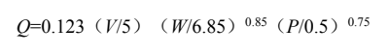  式中：Q----汽车行驶的扬尘，kg/km·辆；  V----汽车速度，km/h；  W----汽车载重量，t；  P----道路表面粉尘量，kg/m²；  项目车辆在厂区行驶距离按100m计。  单车每次运输量按30t计算，每天运输车辆约30车次，项目车辆进、出厂区时在厂区行驶距离约100m，平均每天发车空载、重载各30次，每车次在厂区行驶时间约0.02h，则车辆在厂区行驶总用时约180h，空车重约10t，重载重约40t，以10km/h速度行驶，道路路况以0.1kg/m²计。经计算，空车扬尘为0.101kg/km·辆，重载车扬尘为0.258kg/km·辆。项目车辆运输粉尘产生速率、产生量为1.077kg/d、1.795kg/h、0.323t/a。经厂区地面硬化、车辆密封、洒水降尘后，运输扬尘排放量可减少90%以上，则汽车运输扬尘排放量约0.18kg/h、0.032t/a，降低了运输扬尘对周围环境的影响。  - 卸料粉尘：  原料由自卸货车在密闭仓储车间完成卸料，卸料粉尘起尘量采用山西环保科研所、武汉水运工程学院提出的经验公式估算：  Q=e^{0.61u}×M/13.5  式中：Q：自卸货车卸料起尘量，g/次；  M：汽车吨位，取40t；  U：地面平均风速，取0.3m/s。  根据以上公式计算可知，在不采取任何措施的情况下Q≈4.447g/次。项目废钢渣年用量20万t，自卸货车每次装载30t，则年卸料6667次，每次装卸时间持续约5min，则装卸总用时约555.58h，卸料粉尘产生量0.030t/a，产生速率0.054kg/h。经喷淋抑尘、自然沉降后，卸料粉尘排放量可减少90%以上，则卸料粉尘排放量0.003t/a，0.0054kg/h。  - 投料粉尘  原料由铲车在密闭仓储车间完成投料，投料粉尘产生量采用交通部水运研究所、武汉水运工程学院提出的经验公式估算：  Q=（1/t）0.03u^{1.6}H^{1.23}e^{-0.28w}  式中：Q：物料装车时机械落差起尘量，kg/s；  u：平均风速，m/s；  H：物料落差，m；  W：物料含水率，%；  t：每吨物料装车所用时间，s/t。  铲车在密闭仓储车间完成投料，室内平均风速取0.3m/s；铲车向生产线投料落差取0.2m；仓储车间内每天适时对物料喷淋抑尘，物料含水率10%；根据建设单位提供资料，并参照同行业运营经验，每吨物料投料所用时间5s/t，则Q≈0.000117kg/s。  项目废钢渣年用量20万t，铲车投料总用时约278h，则铲车投料粉尘产生量0.117t/a，产生速率约0.42kg/h。经喷淋抑尘、自然沉降后，投料粉尘排放量可减少90%以上，则投料粉尘排放量0.012t/a，0.042kg/h。  本项目无组织排放情况统计见表4-1。  表4-1 本项目无组织废气产生、排放情况一览表  本项目无组织控制措施主要有：车间内安装喷淋系统，原料卸料时自动喷洒降尘；车间全封闭；厂区设置车辆冲洗系统，减少运输过程产生扬尘无组织排放；尾料在厂内不储存，产品经沥水后直接装车，含水率较大，基本无粉尘产生。  表4-2 污染源参数表（面源）  由以上分析可以看出，项目无组织颗粒物排放浓度满足《大气污染物综合排放标准》（GB16297-1996）表2中限值要求（1.0mg/m³）。  （3）项目非正常排放核算  非正常排放是指生产过程中开停车（工、炉）、）设备检修、工艺设备运转异常等非正常工况下的污染物排放，以及污染物排放控制措施达不到应有效率等情况下的排放。为尽量避免非正常排放发生，企业应采取如下防范措施：  对非正常状态下排放的危害加强认识，建立一套完善的环保设施检修体制。  建设单位应做好生产设备和环保设施的管理、维修工作，选用质量好的设备；派专人对易发生非正常排放的设备进行管理，出现异常，及时维修处理。  如出现事故情况，必要时应立即停产检修。  2.地表水环境影响分析  厂区排水采用“雨污分流制”，雨水经落水管排至室外沟渠。结合公用工程分析可知，项目废水为球磨后磁选废水和生活污水。  ①球磨后磁选废水  项目球磨后磁选工序需要加水，会产生磁选废水，废水量为6400m³/a，该部分废水中主要含有大量的泥渣，含有高浓度的SS。处理该废水需要建设相应的沉淀池及压滤设备，项目建设三级沉淀系统及压滤系统，废水处理后循环使用，不外排。  ② 生活污水  厂区采取雨污分流，雨水经雨水管网收集后外排。  项目定员10人，生活污水产污量为用水量的80%，产生量为72m³/a，生活污水水质简单，主要污染物为COD、SS、氨氮，均为常规污染物，经化粪池处理后由环卫部门定期清运，不外排。  ③车辆冲洗废水  车辆冲洗废水量约为480m³/a，该部分废水中主要含有大量的泥渣，含有高浓度的SS，项目建设三级沉淀系统及压滤系统，废水处理后循环使用，不外排。  项目生活污水经化粪池预处理后由环卫部门定期清运，喷洒用水全部蒸发损耗，车辆清洗废水一部分损耗，一部分经三级沉淀池沉淀处理后回用于车辆清洗，生产废水一部分损耗，一部分经三级沉淀池沉淀处理后回用于生产。项目设置两座三级沉淀池，池底及池壁进行防渗处理，配备自动加药装置和泥渣压滤装置，沉淀池设置顶棚，防止雨水进入，即废水污染防治措施合理可行。  厂区生产车间、沉淀池等均按照相关要求进行防渗，沉淀池加盖覆盖。  项目在营运过程中，应加强管理，杜绝污水跑、冒、滴、漏，以保护周围水环境。  综上，在落实好各项环保设施的情况下，本项目废水不会直接排入外环境，不会对区域地表水环境造成明显影响。  3.声环境影响分析  3.1主要噪声源分析  本项目噪声源主要为球磨机、磁选机、给料机、压滤机、皮带运输机等设备运行时产生的噪声。噪声源强为70～80dB（A）。设备噪声源强及治理措施情况见表4-3。  表4-3 项目主要噪声源情况表  3.2厂界达标情况分析  采用《环境影响评价技术导则 声环境》（HJ2.4-2021）中噪声预测计算模式。  经过计算，在考虑减振及车间隔声效果的情况下，本项目设备噪声在不同距离情况下的影响预测结果见下表。  表4-4 厂界预测结果表  本项目夜间不生产，由预测结果可知，拟建项目噪声源在采取了一系列的隔声、消声和减振等噪声防治措施后，昼间厂界噪声贡献值满足《工业企业厂界环境噪声排放标准》（GB12348-2008）2类标准要求，且项目周围50m范围内无环境敏感目标，不会对周围环境产生影响。  4.固体废物影响分析  4.1源强分析  本项目产生的一般固体废物为第一次磁选不上磁尾料、废水沉淀后压滤污泥和生活垃圾。  （1）第一次磁选不上磁尾料  根据建设单位提供资料，第一次磁选不上磁尾料产生量约为20000t/a，外售建材生产企业。  （2）污泥  球磨后磁选工序将铁粉选出后剩余部分进入沉淀池中，经沉淀后由铲车挖出，经压滤后外售作为建材原料使用。经物料平衡计算，此部分污泥产生量约为150000t/a（含水率60％，干污泥约90000t/a）。  （3）生活垃圾  生活垃圾：生活垃圾按0.5kg/人·天计，产生量约为1.5t/a，由环卫部门定期清运。本项目固废产生和排放情况见表4-5。  表4-5 项目固体废物产排表  4.2 污染防治措施  (1) 生活垃圾  定点存放于带盖生活垃圾桶，由环卫部门统一清运。  (2) 一般工业固废  一般固体废物处置应按照《一般工业固体废物贮存和填埋污染控制标准》(GB 18599-2020)要求建设，具体要求如下：  ①贮存、处置场的建设类型与将要堆放的一般工业固体废物的类别相一致；  ②贮存、处置场采取防止粉尘污染的措施；  ③为防止雨水径流进入贮存、处置场内，避免渗滤液量增加和滑坡，贮存、处置场周边设置导流渠；  经采取上述措施后，该项目生产过程中所产生的固体废物均可得到妥善处理，固体废弃物的处理和处置措施符合《一般工业固体废物贮存和填埋污染控制标准》(GB 18599-2020)要求，对周围环境影响很小。  5.土壤、地下水环境影响分析  项目污染土壤、地下水的途径主要是废水、废液等通过包气带渗漏污染土壤和地下水。  ① 项目厂区内废水渗漏，主要是车间、化粪池、沉淀池发生渗漏、含有较高浓度污染物将渗入地下从而污染地下水；  ② 本项目建成后，原有可渗透的土地变为不可渗透的人工硬化地面，减少了污染物入渗对地下水的影响；  ③ 车间、化粪池、沉淀池采取混凝土防渗措施，做好防渗基础。  车间属于一般防渗区，防渗性能不应低于1.5m 厚渗透系数为1.0×10⁻⁷ cm/s的黏土层的防渗性能。化粪池、沉淀池属于重点防渗区，防渗性能不应低于6.0 m厚渗透系数为1.0×10⁻⁷ cm/s 的黏土层的防渗性能。  企业在生产过程中做好对设备的维护、检修，切实杜绝“跑、冒、滴、漏”现象发生，按要求做好分区防渗处理，各类固废分别集中收集，做好防雨、防晒措施，可有效防止液体物料、固废渗滤液以及废水渗入地下。同时，应加强关键部位的安全防护、警报措施，以便及时发现事故隐患，采取有效的应对措施以防事故的发生。采取以上措施，项目的建设对周围土壤、地下水环境影响较小。  6.环境风险影响分析  环境风险评价应以突发性事故导致的危险物质环境应急损害防控为目标，对建设项目的环境风险进行分析、预测和评估，提出环境风险防范、控制、减缓措施，明确环境风险监控及应急建议要求，为建设项目环境风险防控提供科学依据。  (1) 风险识别  本项目为金属废料和碎屑加工处理目，根据《建设项目环境风险评价技术导则》（HJT169-2018）的规定，对环境风险源进行了识别，本项目不涉及环境风险物质，Q值＜1。本项目环境风险源主要为火灾事故事故。  (2) 环境影响途径及危害  ① 生产过程中发生火灾  发生火灾时，火场的温度很高，辐射热强烈，且火灾蔓延速度快。如抢救不及时，会迅速危害到原材料、产成品及机械设备等，进而给企业造成人力、物力及财力的极大损失。  ② 一般的安全隐患  项目存在一般的安全隐患，如电线短路或老化、雷击、引起的火灾事故等。这些事故中，火灾风险防范为重中之重。可以引起火灾的因素较多，如电器设备多，维护管理和使用不当，明火管理不当、吸烟、机械故障或施工操作不当气等，可以说火灾的潜伏性和可能性是很大的，具有较大的危害性。  (3) 风险防范措施  ① 在生产过程中必须严格按照消防安全要求，配备必要的消防设施、报警装置，给排水系统和通风系统等。  ② 厂房内布置须严格执行国家有关防火防爆的规范、规定，设备之间保证有足够的安全间距，并按要求设置消防通道。  ③ 采用技术先进和安全可靠的设备，并按国家有关规定在车间内设置必要的安全卫生设施。  ④ 禁止员工在厂内吸烟点火，提高员工安全意识，加强消防培训，更多的立足自防自救。  ⑤ 进一步细化应急预案：细化事故应对措施；平时进行职工教育和信息发布，并加强应急培训与演练；一旦发生事故，则应积极组织应急撒离、落实应急医疗救护，并做好应急环境监测及事故后评估，采取相关善后恢复措施。  综合以上分析，本项目无重大危险源，环境风险主要为火灾污染大气环境。火灾事故其对主要发生事故的厂房及厂房周围较近范围内，可能会造成厂内人员伤亡和财产损失，对厂外敏感点影响较小。项目采取相应风险防范措施后，风险处于可以接受的水平。但项目仍应设立风险防范措施，最大限度防止风险事故的发生并进行有效处置，结合企业在下一步设计、运营过程中不断制定和完善的风险防范和应急措施，将发生环境风险的可能性降至最低。为确保环境安全，防止突发环境事件发生，建议建设单位组织编制《突发环境事件应急预案》，经有关专家评审后，到枣庄市生态环境台儿庄分局备案。  7.环境管理与监测计划  7.1 环境管理  为了缓解建设项目生产运行期对环境构成的不良影响，在采取环保治理工程措施解决建设项目环境影响的同时，必须制定全面的企业环境管理计划，目前企业已配备专职环保人员1-2名，负责环境监督管理工作，同时要加强对管理人员的环保培训，不断提高管理水平。  企业排污发生重大变化、污染治理设施改变或生产运行计划改变等都必须向当地环保部门申报，经审批同意后方可实施。对污染治理设施和管理必须与生产经营活动一起纳入企业的日常管理中，建立岗位责任制，制定操作规程，建立管理台帐。  项目运行期的环境保护管理措施如下：  ① 根据国家环保政策、标准及环境监测要求，制定该项目运行期环保管理规章制度、各种污染物排放控制指标；  ② 负责该项目内所有环保设施的日常运行管理，保障各环保设施的正常运行，并对环保设施的改进提出积极的建议；  ③ 负责该项目运行期环境监测工作，及时掌握该项目污染状况，整理监测数据，建立污染源档案；  ④ 该项目运行期的环境管理由安全环保科承担；负责该项目内所有环保设施的日常运行管理，保障各环保设施的正常运行，并对环保设施的改进提出积极的建议；  ⑤ 负责对职工进行环保宣传教育工作，以及检查、监督各单位环保制度的执行情况；  ⑥ 建立健全环境档案管理与保密制度、污染防治设施设计技术改进及运行资料、污染源调查技术档案、环境监测及评价资料、项目平面图和给排水管网图等。  7.2 排污口规范化管理  根据国家环境保护总局《关于开展排放口规范化整治工作的通知》部令第33号、《排放口规范化整治技术》环发[1999]24号文等规定的要求，一切新建、扩建、改建的排污单位以及限期治理的排污单位必须在建设污染治理设施的同时，建设规范化排放口。因此，建设项目产生的各类污染物排放口必须规范化，而且规范化工作的完成必须与污染治理设施同步。  ① 项目废气排气筒，按照“排污口”要求进行设置，并设置便于采样、监测的采样口或采样平台；在排气筒附近醒目处设置环保标志牌。  ② 固体废物在厂内暂存期间要设置专门的储存设施或堆放场所、运输通道。存放场地需采取防扬散、防流失措施，并应在存放场地设置环保标志牌。  ③ 主要固定噪声源附近应设置环境保护图形标志牌。  本项目建成后，应将上述所有污染排放口名称、位置、数量，以及排放污染物名称、数量等内容进行统计，并登记上报当地环保部门，以便进行验收和排放口的规范化管理。  7.3 环境监测计划  环境监测是环境管理的依据和基础，它为环境统计和环境定量评价提供科学依据，并据此制定污染防治对策和规划。开展环境监测的目的在于：  (1) 检查、跟踪项目投产后运行过程中各项环保措施的实施情况和效果，掌握环境质量的变化动态；  (2) 了解项目环境工程设施的运行状况，确保设施的正常运行。  对项目所有的污染源(废水、废气、噪声等)情况以及各类污染治理设施的运转情况进行定期检查，针对本项目排放的污染物，建议定期委托有资质的单位进行监测，确保达标排放，减轻对周围环境的污染。并按照环境监测管理规定和技术规范要求，设计、建设、维护永久性采样口、采样测试平台和排污口标志。  本项目监测计划见下表。  表4-6 项目环境监测计划表  7.4 排污许可要求  项目建成后应依法向当地环境保护主管部门申请排放物许可证，实行排污许可管理，做到持证排污。排污许可证应载明项目排污口的位置、数量、排放方式及排放去向；排放污染物的种类，许可排放浓度及许可排放量。排污许可证副本应载明污染设施运行、维护，无组织排放控制等环境保护措施要求；自行监测方案、台账记录、执行报告等要求。排污单位自行监测、执行报告等信息公开要求。  企业排污发生重大变化、污染治理设施改变或生产运行计划改变等都必须向当地环保部门申报，经审批同意后方可实施。  7.5 环境设施竣工验收  根据《中华人民共和国环境保护法》规定，建设项目污染防治设施必须与主体工程同时设计、同时施工、同时投入运行，而污染防治设施建设“三同时”验收是严格控制污染源和污染物排放总量、遏制环境恶化趋势的有力措施。  按照《建设项目环境保护管理条例》(国务院第682号令)相关规定可知，建设项目需要配套建设的环境保护设施，必须与主体工程同时设计、同时施工、同时投产使用。编制环境影响报告书、环境影响报告表的建设项目竣工后，建设单位应当按照国务院环境保护行政主管部门规定的标准和程序，对配套建设的环境保护设施进行验收，编制验收报告。  根据《建设项目竣工环境保护验收暂行办法》（环境保护部，国环规环评[2017]4号，2017年11月22日）要求，建设单位应依据环评文件、环评批复中提出的环保要求，在设计、施工、运行中严格执行环境保护措施“三同时”制度，在此基础上，按照验收暂行办法规定的程序和标准，在具备项目竣工验收条件后组织对配套建设的环境保护设施进行验收，编制验收报告公开相关信息，接受社会监督，确保建设项目需要配套建设的环境保护设施与主体工程同时投产或者使用，并对验收内容、结论和所公开信息的真实性、准确性和完整性负责，不得在验收过程中弄虚作假。  (1) 环保工程设计要求  ① 照环评报告表提出的污染防治措施，做好废气、废水、噪声治理以及固废收集等工作；  ② 核准环保投资概算，要求做到专款专用，环保投资及时到位。  (2) 环保设施验收建议  ① 验收范围  a、与本工程有关的各项环境保护设施，包括为污染防治和保护环境所建设的配套工程、设备、装置和监测手段等。  b、本报告表和有关文件规定应采取的其他各项环保措施。  ②“三同时”验收内容  本项目“三同时”验收内容详见表4-7。  表4-7 项目环境保护措施验收表
  废气来源 | 产生方式 | 成分 | 排放量t/a | 排放速kg/h
  原料仓库剂车间 | 连续 | 颗粒物 | 0.015 | 0.0474
  面源名称 | 面源起始点(度) | 海拔高度(m) | 面源长度(m) | 面源宽度(m) | 与正北夹角(度) | 面源初始排放高度(m)
  生产车间 | 117度24分36.0秒，34度33分54秒 | / | 75 | 40 | 0 | 8
  执行标准 | 颗粒物厂界无组织排放浓度执行《大气污染物综合排放标准》（GB16297-1996）表2中限值要求（1.0mg/m³）
  噪声  设备 | 数量（台/套） | 单台设备噪声级dB(A) | 拟采取的降噪措施 | 采取措施后声级值dB(A) | 持续时间h/d
  球磨机 | 2 | 75 | 平衡安装、基础减震、隔声 | 55 | 8
  磁选机 | 4 | 75 | 平衡安装、基础减震、隔声 | 55 | 8
  给料机 | 4 | 75 | 平衡安装、基础减震、隔声 | 55 | 8
  压滤机 | 1 | 75 | 平衡安装、基础减震、隔声 | 55 | 8
  皮带运输机 | 1 | 80 | 平衡安装、基础减震、隔声 | 60 | 8
  预测车间 | 受声点位置 | 距离/m | 贡献值dB（A） | 标准值（昼间）dB（A） | 达标情况
  生产车间 | 东厂界外1m处 | 15 | 46.5 | 60 | 达标
  生产车间 | 西厂界外1m处 | 40 | 37.2 | 60 | 达标
  生产车间 | 南厂界外1m处 | 30 | 40.5 | 60 | 达标
  生产车间 | 北厂界外1m处 | 30 | 40.5 | 60 | 达标
  序号 | 产生环节 | 名称 | 属性 | 有毒有害物质名称 | 物理性状 | 年度产生量t/a | 贮存方式 | 主要有毒有害物质成分 | 环境危险特性 | 利用处置方式和去向 | 利用或处置量t/a | 污染防治措施
  1 | 办公生活 | 生活垃圾 | / | / | 固态 | 1.5 | 桶装 | / | / | 环卫部门清运 | 1.5 | 定点收集
  2 | 磁选 | 尾料 | 一般固废 | / | 固态 | 20000 | 袋装 | / | / | 外卖建材厂 | 20000 | 定点收集
  3 | 废水治理 | 压滤污泥 | 一般固废 | / | 固态 | 150000 | 袋装 | / | / | 外卖建材厂产 | 150000 | 定点收集
  类型 | 监测点位 | 监测项目 | 监测频次
  废气 | 厂界 | 颗粒物 | 每年一次
  噪声 | 厂界外1m处 | 厂界噪声 | 每季度一次
  固废 | 统计全厂固废量，统计固废种类、产生量、处理方式和去向，每月统计1次
  类别 | 验收内容 | 环保措施 | 治理效果 | 建设时间
  废气 | 厂界无组织  废气 | 车间密闭，加强管理料，场内设置水喷淋装置降低装卸扬尘。在上料系统开启前，打开水雾喷淋装置和输送系统水雾喷淋装置，控制原料扬尘 | 颗粒物厂界无组织排放浓度执行《大气污染物综合排放标准》（GB16297-1996）表2中限值要求（1.0mg/m³） | 与建设项目同时设计、同时施工、同时投产使用
  废水 | 生产、生活废水 | 生产废水经三级沉淀池处理后循环使用不外排，沉淀池加盖覆盖；生活污水经化粪池暂存后由环卫部门定期清运，不外排 | 无废水外排 | 与建设项目同时设计、同时施工、同时投产使用
  噪声 | 厂界噪声：Leq(A) | 合理布局，车间隔声、基础减振 | 经确保厂界噪声达到《工业企业厂界环境噪声排放标准》(GB12348-2008)2类标准 | 与建设项目同时设计、同时施工、同时投产使用
  固废 | 各类固废种类、产生量、处理方式、去向 | 一般固废合理处置；生活垃圾委托环卫部门清运 | 一般固体废物执行《一般工业固体废物贮存和填埋污染控制标准》（GB 18599 -2020）要求。 | 与建设项目同时设计、同时施工、同时投产使用
  防渗  措施 | 建设、落实情况 | 分区防渗 | 有效防止对地下水、土壤的污染 | 与建设项目同时设计、同时施工、同时投产使用

五、环境保护措施监督检查清单
内容  要素 | 排放口(编号、名称)/污染源 | 污染物项目 | 环境保护措施 | 执行标准
废气 | 无组织颗粒物 |  | 车间强制通风 | 《大气污染物综合排放标准》（GB16297-1996）表2无组织颗粒物厂界排放限值
地表水环境 | 无 | SS、COD、NH₃-N | 生产废水经三级沉淀池处理后循环使用不外排，沉淀池加盖覆盖；生活污水经化粪池暂存后由环卫部门定期清运，不外排 | 不外排
声环境 | 厂界 | LeqA | 厂房隔声、设备减震 | 《工业企业厂界环境噪声排放标准》（GB12348-2008）中2类区标准
电磁辐射 | / | / | / | /
固体废物 | 不上磁尾料和污泥外卖建材生产企业；生活垃圾托环卫部门统一清运。
土壤及地下水污染防治措施 | 项目运行过程中，车间进行地面硬化、化粪池防渗，确保废水不会直接与土壤接触或随雨水外流污染土壤等。
生态保护措施 | 无
环境风险  防范措施 | ①生产车间及原辅材料存放区均应为硬化地面，化粪池、沉淀池重点防渗，沉淀池加盖覆盖，避免雨水冲刷；  ②建立科学、严格的管理制度和生产操作规程，做到每个车间、工段都有专业人员专制负责，生产车间加强通风，严禁烟火；  ③加强设备巡查、检查和维护保养，发现问题及时解决。  ④电力变压应装设熔断器或继电保护装置，容量较大时还应附装瓦斯继电器，以便及时将故障变压器与电网切断。  ⑤加强绝缘监测，定期进行变压器绝缘的预防试验和轮换检修。  ⑥加强运行管理，经常在高峰负荷时间内对变压器的负荷进行监测，有问题及时更换较大容量的变压器。
其他环境  管理要求 | ①执行排污许可制度，在项目有排污前完成排污许可申报。  ②制定突发环境事件应急预案并备案。  ③应根据《排污单位自行监测技术指南 总则》（HJ 819-2017）要求对排放口进行检测。  ④建设单位应当按照国务院环境保护行政主管部门规定的标准和程序，对配套建设的环境保护设施进行验收，编制验收报告，应当如实查验、监测、记载建设项目环境保护设施的建设和调试情况，应当依法向社会公开验收报告。

六、结论
综上所述，枣庄翰丰再生资源有限公司年加工20万吨废钢渣建设项目符合国家产业政策，选址符合当地规划，在落实本报告表所提出的环保措施的前提下，项目运营中产生的污染物可达标排放，对周围环境质量造成影响较小。在认真贯彻执行国家的环保法律、法规，认真落实各项污染防治措施和事故风险防范措施并加强管理的前提下，本项目从环境保护的角度讲是可行的。

附表

建设项目污染物排放量汇总表

单位：t/a
项目  分类 | 污染物名称 | 现有工程  排放量（固体废物产生量）① | 现有工程  许可排放量  ② | 在建工程  排放量（固体废物产生量）③ | 本项目  排放量（固体废物产生量）④ | 以新带老削减量  （新建项目不填）⑤ | 本项目建成后  全厂排放量（固体废物产生量）⑥ | 变化量  ⑦
废气 | 颗粒物 | / | / | / | / | / | / | /
废水 | / | / | / | / | / | / | / | /
一般工业  固体废物 | 生活垃圾 | / | / | / | 1.5 | / | 1.5 | +1.5
一般工业  固体废物 | 不上磁尾料 | / | / | / | 20000 | / | 20000 | +20000
一般工业  固体废物 | 污泥 | / | / | / | 150000 | / | 150000 | +150000
注：⑥=①+③+④-⑤；⑦=⑥-①

